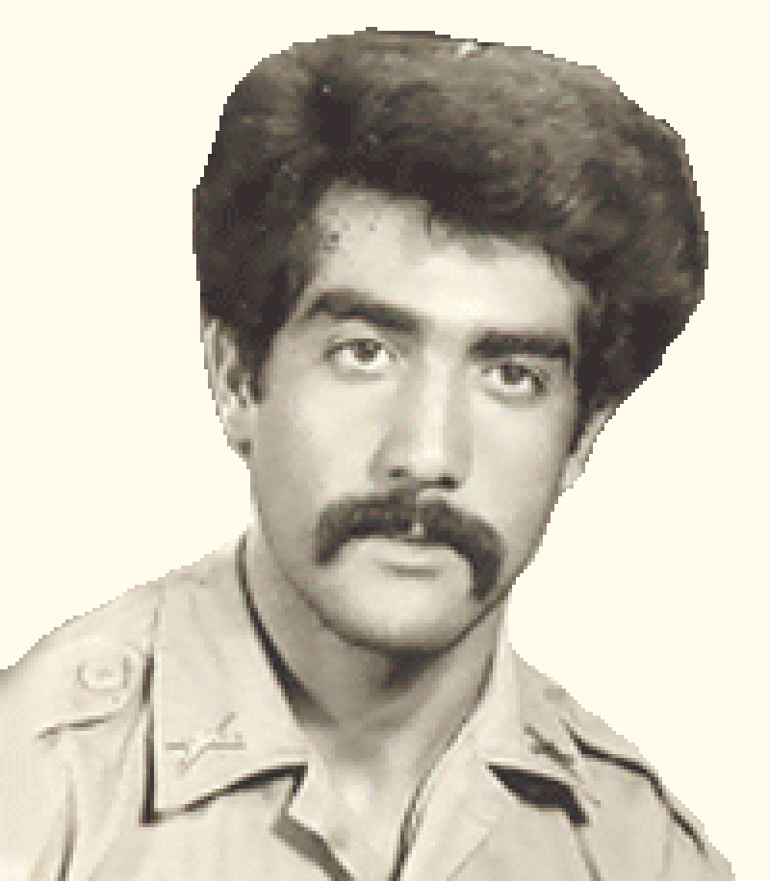
نام شهيد: بخشعلی نام خانوادگي: عباسی
نام پدر: محبت اله
تاريخ تولد : 10/06/1343 شماره شناسنامه : 186
تاريخ شهادت : 16/03/1364 محل شهادت : قصر شیرین
نوع عضويت: سرباز ارتش شماره پرونده : 10177/64/1.ش

وصیت نامه شهید:
بسم رب الشهداء والصدیقین
با سلام و دورد به سرور شهیدان حسین بن علی (ع) و با درود به ولی عصر (عج) مهدی موعود وبا سلام بر نایب برحقش خمینی بت شکن وبا سلام به ارواح پاک شهدای اسلام از صدر اسلام گرفته تا حال مخصوصا کربلای ایران حماسه آفریدند وبا نثار جان خود اسلام را زنده نگه داشتند ودرخت اسلام را با خون خودشان پرورش دادند.
عزیزان این راه انبیاء وامامان است که باید تا قیامت ادامه یابد وتا جوانان اسلام هستند باید پرچم لااله الا الله در سرتاسر جهان برافراشته شود.
من سرباز اسلام؛ قرآن ؛ بخشعلی عباسی همدانی به شماره شناسنامه 186 که در مورخه 22/07/1362 به دیار عاشقان حسین واقع در منطقه جنگی قصر شیرین اعزام شده ام از آنجائیکه برهر فرد مسلمان وصیت نامه لازم است ، لذا من هم خواستم چند کلمه ای بنویسم . حرف من بر مردم غیور وقهرمان پرور ایران مخصوصا منطقه خودمان این است که به دانید چه کسی ما را بزور به جبهه آورده است ونه بخاطر شخص به جبهه آمده ایم . فقط به خاطر خدا وبخاطر حفظ ناموس خودمان ودفاع از مرز وبوم این سرزمین اسلامی عازم جبهه ها شده ایم وچه بهتر است در این راه کشته شدن .
ای جوانان ما چه بخواهیم وچه نخواهیم از این دنیا خواهیم رفت پس چه بهتر که در راه حق وصراط مستقیم از دنیا برویم وآن شهادت است ، شهادت چه کلمه خوبی است ، هرکس بنا به فطرت خودش خواهان سعادت می باشد والآن هر طور فکر بکنیم بالاتر از شهادت دیگر سعادتی نداریم . درضمن ما چه بکشیم وچه کشته بشویم پیروزیم چون اگر کشته شویم که شهید شده ایم واگر هم بکشیم پیروزیم لذا گریه کردن برای شهید هیچ معنائی ندارد چون او خودش بهترین راه را انتخاب کرده وبه لقاء ا... رسیده است . این است که ای پدر ومادرمعزیزم بعداز سلام ودرود امیدوارم این بنده گناهکار را حلال کنید واین همه زحمت کشیده اید ومرا بزرگ کرده اید اجر شما را از خدا خواستارم ودر آخر از شما تقاضا دارم اگر افتخار نصیبم شد هیچ گریه نکنید ؛ چون با گریه کردن شما ها دشمنان اسلام شاد می شوند.
ای جوانان خواهش من از شما این است که جبهه ها را پرکنید چون اینکار بخاطر خدا وبخاطر حفظ ناموس خودمان می باشد. حرف امام را گوش کنید چون در عرض این پنج سال انقلاب تجربه ورهبری ایشان برهمگان معلوم شده است ..... والسلام علیکم ورحمه ا... وبرکاته

خدایا خدایا تا انقلاب مهدی خمینی را نگه دار
سرباز وظیفه بخشعلی عباسی 20/02/1363

